奪冠 德教頭隊長歸功團隊精神
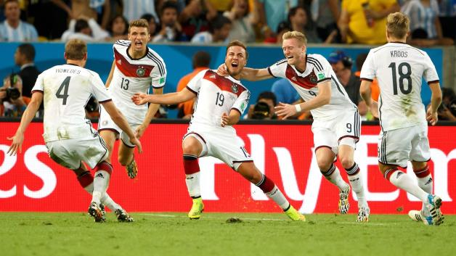REX／Ben Queenborough／BPI
2014 FIFA World Cup, Final, Germany v Argentina, Maracana Stadium, Rio de Janeiro, Brazil - 13 Jul 2014
22小時前 By 中央社 of 中央通訊社

（中央社里約熱內盧13日綜合外電報導）德國今天在世界盃足球賽冠軍戰擊敗阿根廷，勇奪隊史第4座世足冠軍，教頭勒夫、隊長拉姆和門將諾伊爾紛紛表示，全隊發揮團隊精神是致勝關鍵。
德國和阿根廷今天勢均力敵，一路拚到延長賽，替補上場的高齊（Mario Gotze）射門破網，助德國1比0擊敗阿根廷奪冠。
德國教頭勒夫（Joachim Loew）表示：「這支球隊發展出令人難以置信的團隊精神，以及絕佳的心理素質。」
「我們很榮幸成為第1支在南美洲抱回世足金盃的歐洲隊伍，尤其還在熱愛足球的國家巴西，對此我們引以為榮。」
隊長拉姆（Philipp Lahm）也說：「我們達成目標真令人難以置信，隊上是否擁有最佳球員一點也不重要，重要是必須擁有最佳團隊。」
「我們本屆世足表現漸入佳境，就算碰上不如意也不氣餒，我們堅持自己的路，最後我們成為世足冠軍。」
「感覺真令人難以置信，全隊保持冷靜、耐心，我們相信自己最後一定會青史留名。」
德國門將諾伊爾（Manuel Neuer）多次關鍵撲救居功厥偉，贏得金手套殊榮。他將榮耀獻給隊友、教練團、以及受傷後無法參與世足的球員。
他告訴德國電視台：「真令人難以置信。」「所有德國人現在都是世界冠軍。」
「所有沒上場的人一路來都和球隊患難與共，這是我們贏得世足的原因。」1030714

